Weitere Übungen

- Formelumformungen

Drücken Sie die gesuchte Größe jeweils durch die anderen Größen aus. Führen Sie dann die angegebene Berechnung durch. Welchen Vorteil bringt die Umformung bei der Berechnung?

- Volumen eines Drehzylinders: $V= r^{2}∙π∙h$
gesuchte Größe: h
Berechnen Sie die Höhe h einer Backofenform mit V = 4 247 cm², r = 13 cm.

- Flächeninhalt eines Dreiecks: $A=\frac{c∙h_{c}}{2}$
Gesuchte Größe: c
Berechnen Sie die Seitenlänge c mit h_{c} = 8,2 dm und A = 24,6 dm.
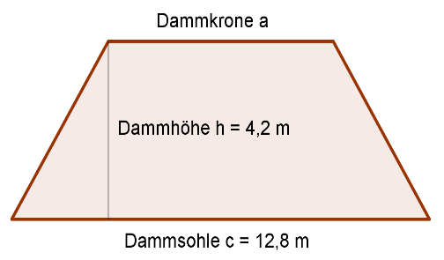
- Flächeninhalt eines Trapezes: $A=\frac{(a+c)∙h}{2}$
Gesuchte Größe: a
Berechnen Sie die Seitenlänge a des abgebildeten Dammquerschnitts mit A = 40,53 m².

- Zinseszinsformel: $K_{1}=K_{o}∙(1+\frac{p}{100})$
Gesuchte Größe: p
Berechnen Sie den Zinssatz p mit K₁ = € 588,70 und K₀ = € 580.

- Lineare Ungleichungen mit einer Variablen

Lösen Sie die Ungleichungen und geben Sie die Lösungsmenge an.
- $\frac{1}{5}a-a>1\frac{3}{5}$
- $-\frac{b}{3}+1≤7$
- $4c+3<2∙(2c+4)$
- $\frac{2d+3}{4}-1 ≥ \frac{d}{8}$

- Textaufgaben zu linearen Ungleichungen

Schreiben Sie die Texte in Form einer Ungleichung. Lösen Sie anschließend die Ungleichung.
- Für ein Kilogramm einer Apfelsorte beim Obsthändler bezahlt man € 1,40. Die Kosten für Hin- und Rückfahrt zum Obstbauern betragen € 3,70.
Berechnen Sie wie viele Kilogramm dieser Äpfel man für € 20 maximal kaufen kann?

- Ein Betrag von € 420 wird bei einem Zinssatz von 1,5 % auf ein Sparbuch gelegt.
Berechnen Sie, nach wie vielen Tagen das Guthaben € 425 übersteigt.
Hinweis: $K_{n}=K_{0}∙(1+\frac{t}{360}∙\frac{p}{100})$

- Ein Haushalt kann zwischen zwei Stromanbietern wählen. Die Firma Stromdirekt bietet die Kilowattstunde (kWh) zu 6,8 Cent an und berechnet eine Bereitstellungsgebühr von € 19,80. Die Firma Grüner Strom berechnet 7,4 Cent pro kWh ohne zusätzliche Kosten.
Bis zu welchem Verbrauch ist die Firma Grüner Strom billiger?

- Ein Autofahrer befindet sich auf der Autobahn Richtung Salzburg. Um 17:10 Uhr ist er noch 230 km von Salzburg entfernt.
Erreicht er sein Ziel vor 19:25 Uhr, wenn er mit einer mittleren Geschwindigkeit von
105 km/h fährt?

- Lineare Gleichungssysteme mit zwei Variablen

Lösen Sie die Gleichungssysteme mit der angegebenen Methode.
- $I:5x-8y=41$ Einsetzungsmethode
$$II:x=1-2y$$
- $I:a=b-\frac{1}{2}$ Gleichsetzungsmethode
$$II:a= \frac{3}{4}+\frac{b}{2}$$
- $I:2r-s=2$ Additionsverfahren
$$II: \frac{s}{2}+r=0$$

Lösen Sie die Gleichungssysteme mit einem geeigneten Lösungsverfahren.
- $I:2f+6e=e$
$II:f-7=3$
- $I:x-y=-1$
$II: \frac{x+y}{2}=3$
- $I:0,2b+0,1c=10$
$$II:b-c=-10$$

- Lagebeziehung zweier Funktionsgraphen

Lösen Sie die folgenden Gleichungssysteme rechnerisch und grafisch. Welche Lage haben die beiden Geraden jeweils zueinander?
- $I: 2x-y=7$
$$II: -x+\frac{y}{2}=-4$$
- $I:3y=9$
$$II:3x- \frac{3y}{2}=6$$
- $I:0,5x-y=1$
$$II:2y=x-2$$

Bestimmen Sie den Koeffizienten a derart, dass die beiden durch die Funktionsgleichung gegebenen Geraden die angegebene Lage zueinander besitzen.

- $I: y=a∙x+3$ parallel
$II:y=3x-2$

- $I:\frac{1}{2}y=3-a∙x$ zusammenfallend (ident)
$II:-6+y=2x$
- $I: y=4+x$ schneidend
$II:a∙y=x$

Ergänzen Sie jeweils eine Gerade g mit den angegebenen Eigenschaften. Stellen Sie jeweils die Funktionsgleichungen der Geraden f und g auf.

- Eigenschaften von g: parallel zu f; verläuft durch den Punkt P = (1/4)
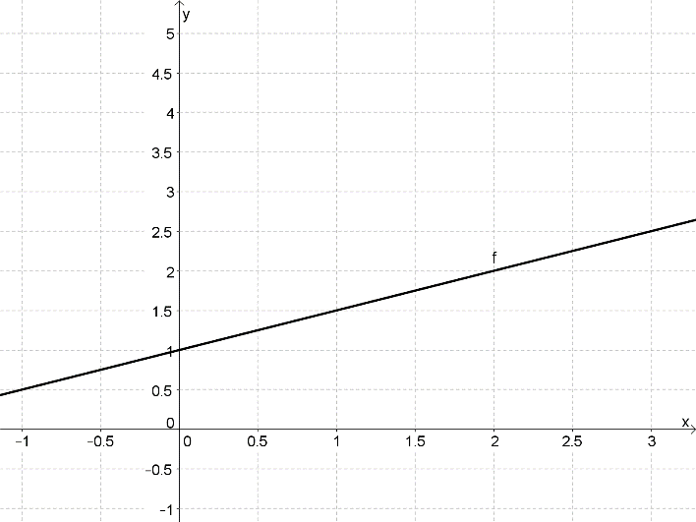

- Eigenschaften von g: schneidet f bei S = (2/-0,5); Anstieg ist doppelt so groß wie bei f

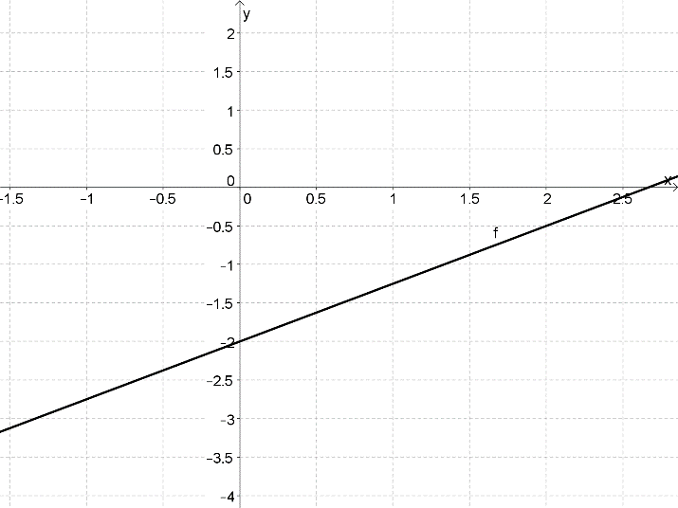

- Eigenschaften von g: schneidet die x–Achse bei x₁=5; schneidet die y–Achse bei y₁=3
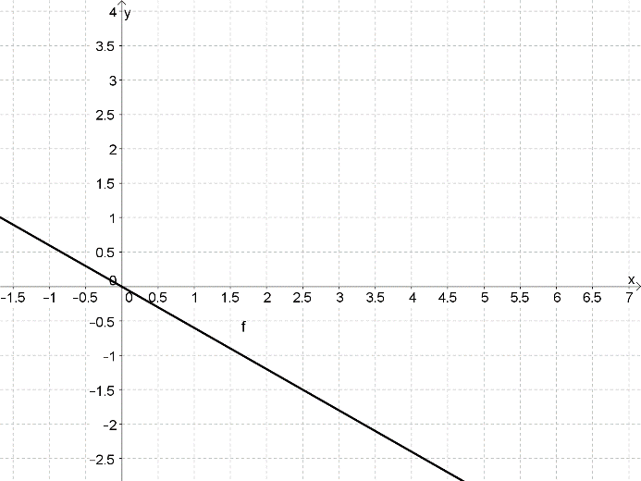

Lösungen
1a) $h=\frac{V}{r^{2}∙π}$; h = 8 cm 1b) $c=\frac{2A}{h_{c}}$; c = 6 dm
1c) $a=\frac{2A}{h}-c$; a = 6,5 m 1d) $p=(\frac{K_{1}}{K_{0}}-1)∙100$ p = 1,5 %

2a) a < –2 2b) b ≥ –18 2c) L = Grundmenge 2d) d ≥ –2

3a) 1,4x + 3,7 ≤ 20; x ≤ 11,6; maximal 11 kg
3b) $420∙(1+\frac{t}{360}∙\frac{1,5}{100})≥425$; t ≥ 285,7; mindestens 286 Tage
3c) 0,068x + 19,8 ≥ 0,074x; x ≤ 3300; unter 3300 Tage
3d) 105t ≥ 230; t ≥ 2,19; 2 Stunden 11 Minuten, es geht sich aus

4a) x = 5; y = –2 4b) a = 2; b = 2,5 4c) r = 0,5; s = –1
4d) Einsetzungsmethode: e = –4; f = 10 4e) Additionsverfahren: x = 2,5; y = 3,5
4f) Additionsverfahren: b = 30; c = 40

5a) parallel 5b) schneidend; S = (3,5/3) 5c) zusammenfallend

5d) a = 3 5e) a = –1 5f) a ≠ 1

5g) f: y = 0,5x + 1g: y = 0,5x + 3,5
5h) f: y = 0,75x – 2; g: y = 1,5x – 3,5
5i) f: $y=-\frac{3}{5}x$; g: $y=-\frac{3}{5}x+3$

